Authentication

HTTP Token 认证：通过一个 Token 来识别合法用户

HTTP Token 的认证是用一个很长的特殊编码方式的并且难以被模仿的字符串 - Token 来表达客户的一 种方式。Token 是一个很长的很复杂的字符串，每一个 Token 对应一个用户名存储在 API Server 能访 问的文件中。当客户端发起 API 调用请求时，需要在 HTTP Header 里放入 Token

HTTP Base 认证：通过 用户名+密码 的方式认证

用户名+：+密码 用 BASE64 算法进行编码后的字符串放在 HTTP Request 中的 Heather Authorization 域里发送给服务端，服务端收到后进行编码，获取用户名及密码

最严格的 HTTPS 证书认证：基于 CA 根证书签名的客户端身份认证方式

Ⅰ、HTTPS 证书认证：

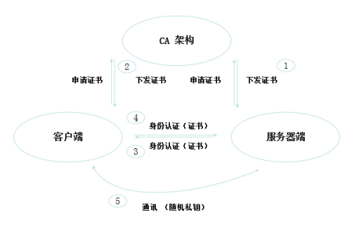Ⅱ、需要认证的节点

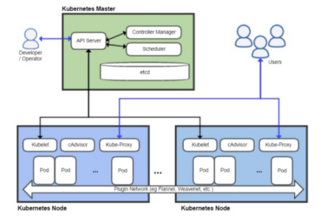

两种类型

Kubenetes 组件对 API Server 的访问：kubectl、Controller Manager、Scheduler、kubelet、kube proxy

Kubernetes 管理的 Pod 对容器的访问：Pod（dashborad 也是以 Pod 形式运行）

安全性说明

Controller Manager、Scheduler 与 API Server 在同一台机器，所以直接使用 API Server 的非安全端口 访问， --insecure-bind-address=127.0.0.1

kubectl、kubelet、kube-proxy 访问 API Server 就都需要证书进行 HTTPS 双向认证

证书颁发

手动签发：通过 k8s 集群的跟 ca 进行签发 HTTPS 证书

自动签发：kubelet 首次访问 API Server 时，使用 token 做认证，通过后，Controller Manager 会为 kubelet 生成一个证书，以后的访问都是用证书做认证了

Ⅲ、kubeconfig

kubeconfig 文件包含集群参数（CA证书、API Server地址），客户端参数（上面生成的证书和私钥），集群 context 信息（集群名称、用户名）。Kubenetes 组件通过启动时指定不同的 kubeconfig 文件可以切换到不同 的集群

Ⅳ、ServiceAccount

Pod中的容器访问API Server。因为Pod的创建、销毁是动态的，所以要为它手动生成证书就不可行了。 Kubenetes使用了Service Account解决Pod 访问API Server的认证问题

Ⅴ、Secret 与 SA 的关系

Kubernetes 设计了一种资源对象叫做 Secret，分为两类，一种是用于 ServiceAccount 的 service-account token， 另一种是用于保存用户自定义保密信息的 Opaque。ServiceAccount 中用到包含三个部分：Token、 ca.crt、namespace

token是使用 API Server 私钥签名的 JWT。用于访问API Server时，Server端认证

ca.crt，根证书。用于Client端验证API Server发送的证书

namespace, 标识这个service-account-token的作用域名空间

kubectl get secret --all-namespaces

kubectl describe secret default-token-5gm9r --namespace=kube-system

默认情况下，每个 namespace 都会有一个 ServiceAccount，如果 Pod 在创建时没有指定 ServiceAccount， 就会使用 Pod 所属的 namespace 的 ServiceAccount

总结

